DOSSIER
5-8H

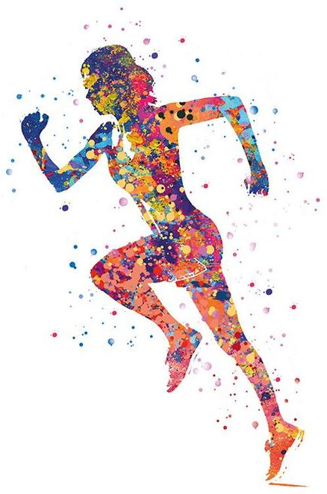

ON SE BOUGE À LA MAISON

Par l’équipe des MEPS de la Ville de Fribourg

Chère élève,
Cher élève,

La période que tu traverses actuellement est très particulière et tu dois respecter certaines recommandations ou restrictions pour le bien de tous. Ainsi, tu ne peux plus aller à l’école et tu dois apprendre à gérer, avec l’aide précieuse de tes parents, l’enseignement à distance. Tu ne peux également plus aller jouer dehors avec ta "bande" de copains ou copines, te retrouvant par conséquent "coincé(-e)" chez toi à faire tes devoirs, lire, dessiner, jouer ou regarder la télévision. Mais voici une bonne nouvelle ! L’équipe des MEPS de la Ville de Fribourg t’a préparé un plan d’activités physiques que tu peux réaliser chez toi, seul(-e) ou avec tes frères et sœurs ou tes parents ! Elles te permettront de bouger et de te changer les idées une fois par jour (ou plus si tu en as envie). Tu recevras chaque semaine, par ta ou ton titulaire de classe, un nouveau plan qu’il te suffit de suivre jour après jour.

En espérant que tu prendras le temps de faire ces exercices et en te souhaitant bon courage pour les semaines spéciales à venir.

Au plaisir de te revoir

Toute l’équipe des MEPS

L’activité de cette semaine se résume en un jeu de l’oie que tu réaliseras chaque jour (du lundi au vendredi). Tu pourras ainsi observer les progrès que tu auras fait à force de répéter certains exercices. Tu trouveras ci-dessous :
- le jeu de l’oie
- ton journal de bord à remplir durant le jeu.

Règles du jeu :
- effectue chaque exercice durant 1 minute sans t’arrêter, en le faisant le mieux possible
- choisis une musique qui te plaît pour t’accompagner ou prends un chronomètre
- fais l’ exercice en dynamique, ce qui veut dire en mouvement continu. Si tu veux varier, certains exercices peuvent être effectués comme un étirement.
- chaque jour, n’hésite pas à refaire ce jeu à plusieurs reprises (1 colonne par partie) afin que tu fasses 20 exercices par jour = 20 minutes d’activité physique/jour
- mets une croix dans la case correspondante chaque fois que tu as fait un exercice. Tu peux aussi écrire combien de fois tu as effectué les mouvements par exercice puis observer tes progrès au fur et à mesure de tes répétitions.

Matériel :
1 pion par joueur, 1 dé, papier WC, corde à sauter (si aucune à disposition, sauter sur place avec le corps droit).

Allez GO ;-)

Jeu de l’oie : Education physique et sportive (EPS)
Départ    •    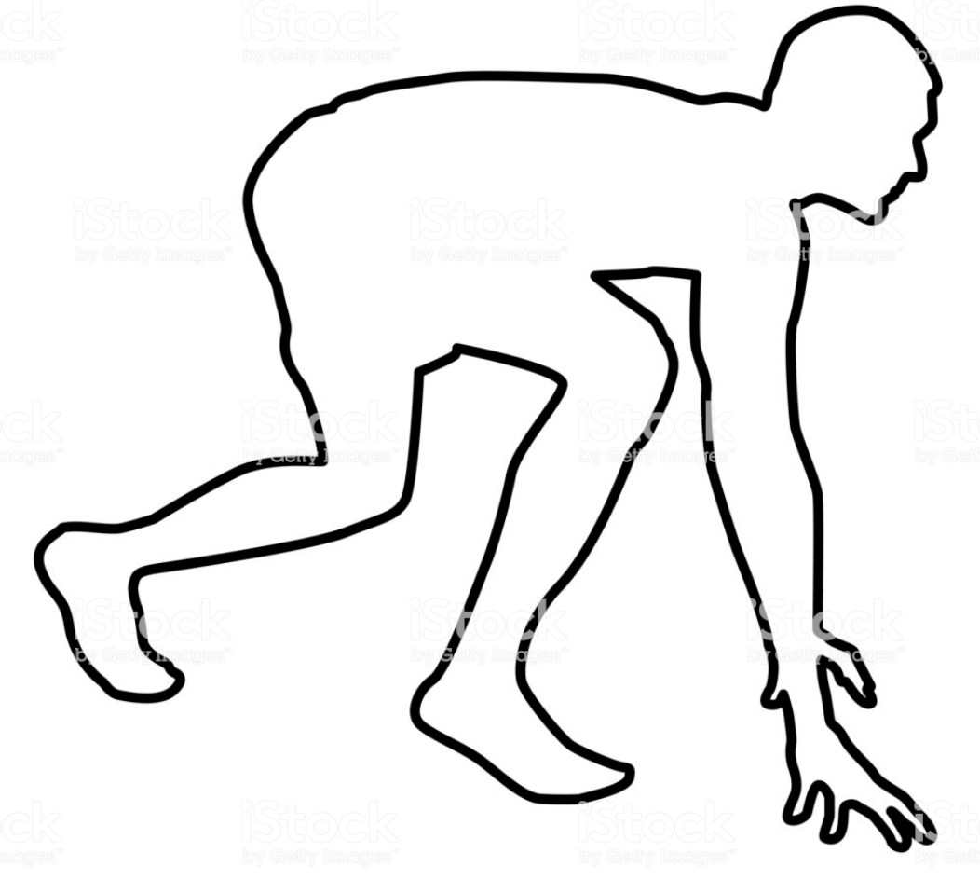 | 1 Pantin  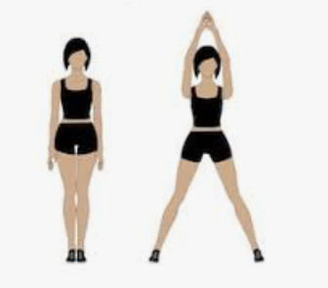 |  |  | 2 Jumping – Squats  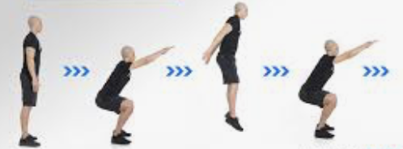 |  |  |  |  | 3 Sauter par-dessus papier WC  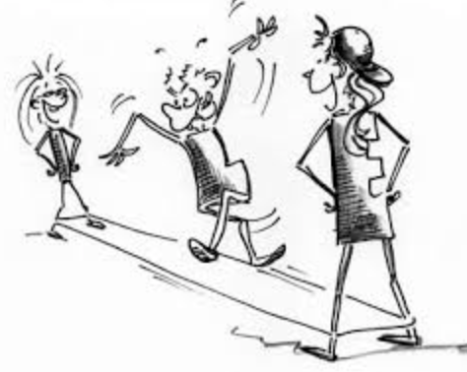
 |  |  |  |  |  |  |  |  | 4 Position squat : toucher coude-genou 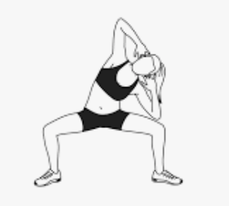
Attention : garder la distance de 2 m entre chaque joueur et bien se laver les mains avant et après chaque partie
8 Sur le dos – lever bassin  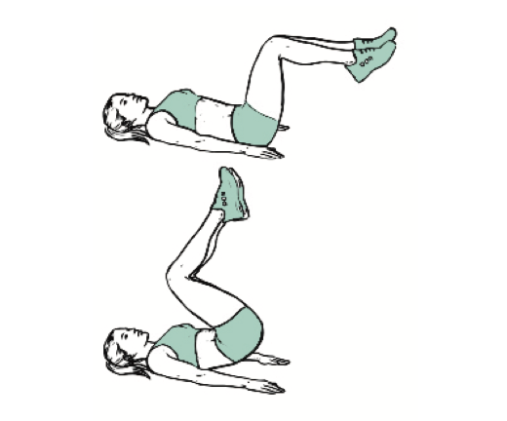 | 7 Abdos :ventre serré&expiration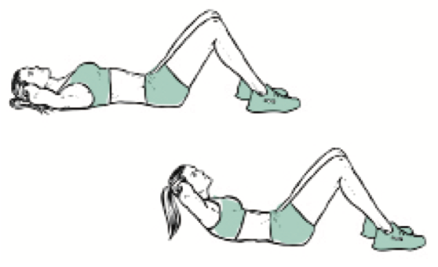 |  |  | 6 Quatre pattes – dos droit  Plier jambe latéralement  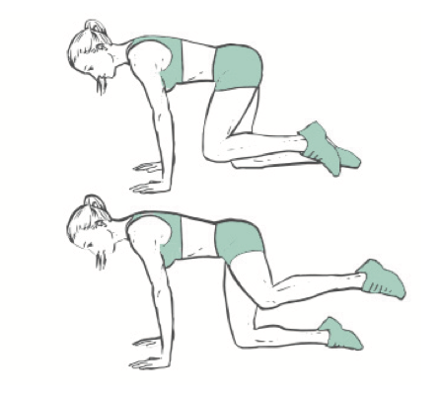 « Pipi » |  |  |  |  |  |  | 5 Lever du bassin  (fesses serrés)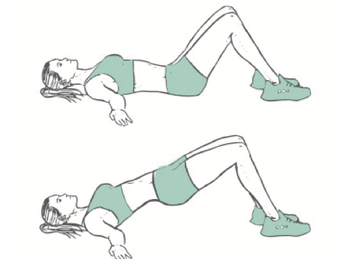
9 Balancier D&G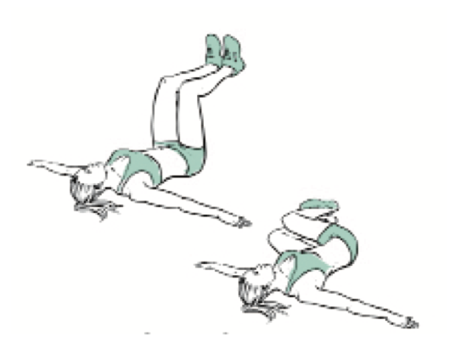
30 Arrivée: BRAVO
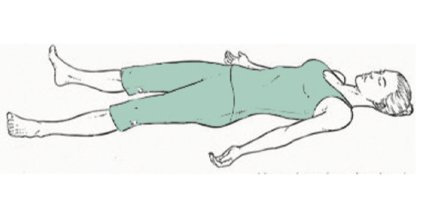Relaxation
10 Toucher chevilles D & G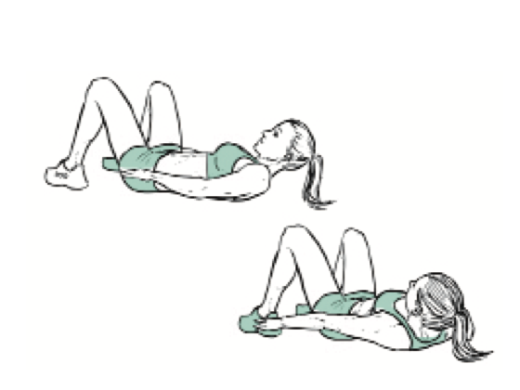 |  | 19 Recule de  4 cases  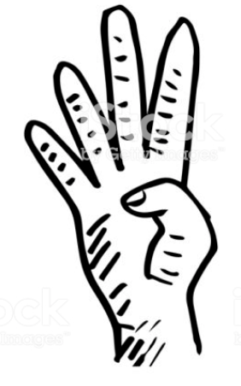 |  |  | 20 Couché : battements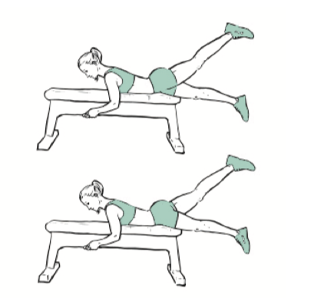 |  |  |  |  |  |  | 29 Avancer D- plier - retour  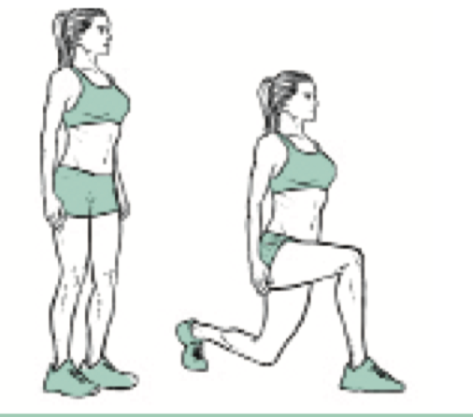
11 Recule de  5 cases  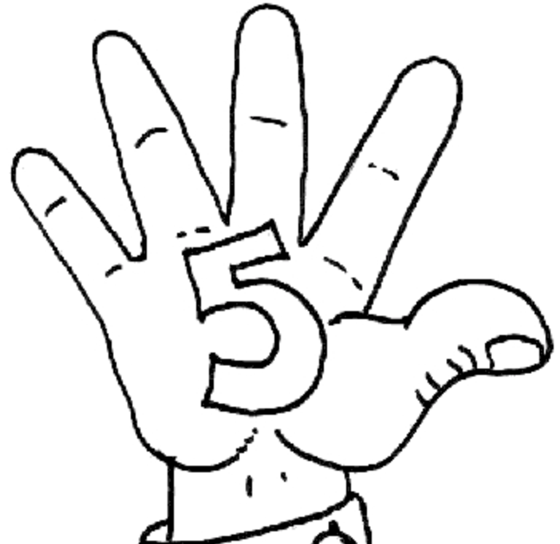 |  | 18 Crabe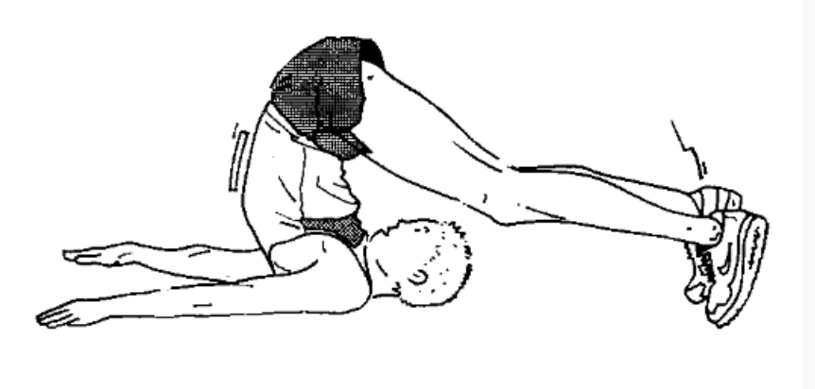 |  |  |  | 21 Plier genoux  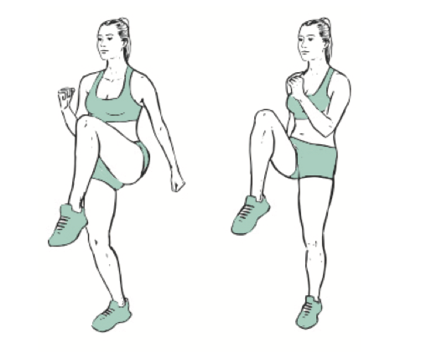 |  |  |  |  |  | 28 Latéral. : ouvre-ferme V  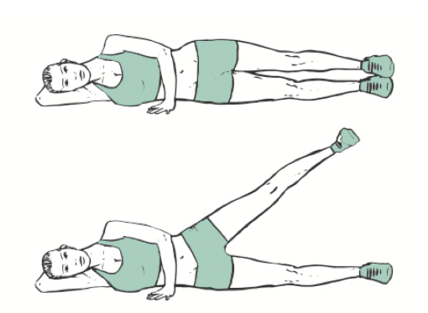
12Squats dos droit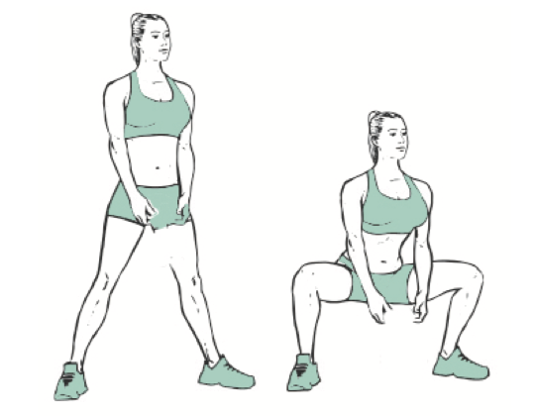 |  | 17 Accordéon: plier j.  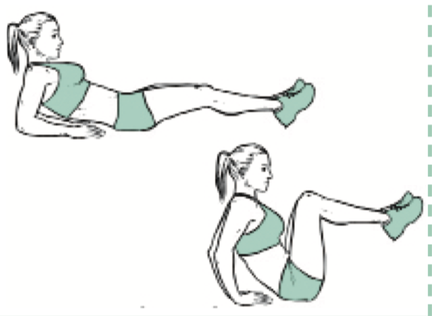 |  |  |  | 22 Corde à sauter  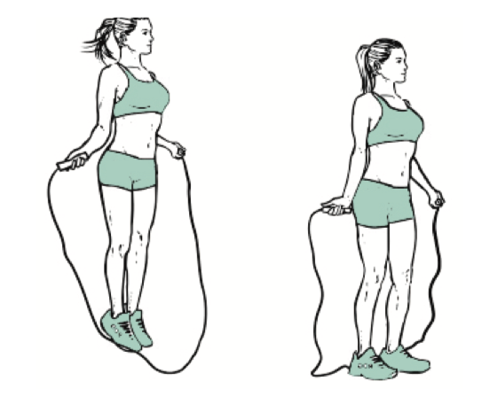 |  |  |  |  |  | 27 Saute :Coude&genoux  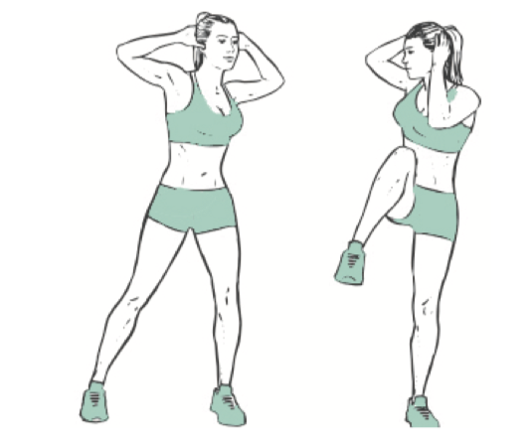
13 Chaise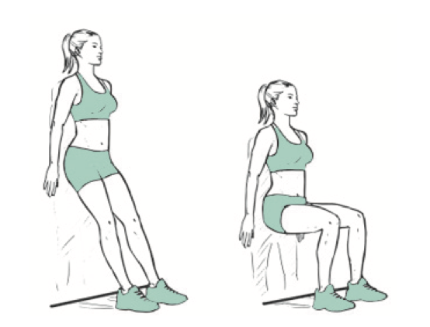 |  | 16 Courir sur place  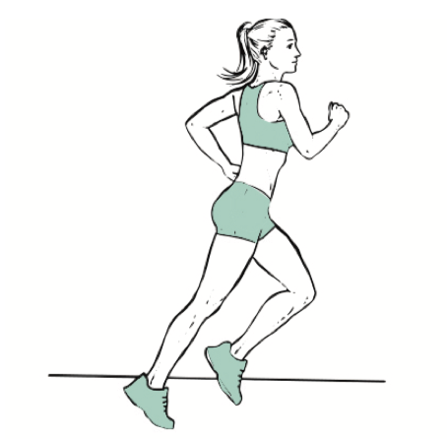 |  |  |  | 23 Jumping - squats  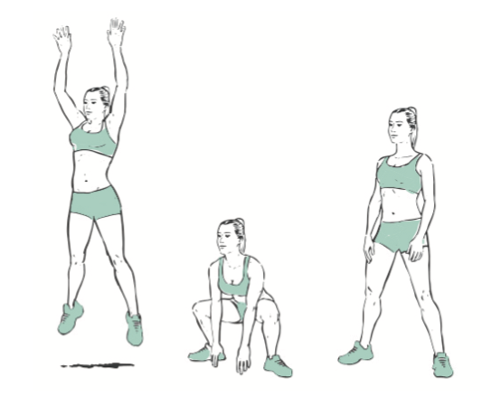 |  |  |  |  |  | 26 Papillon  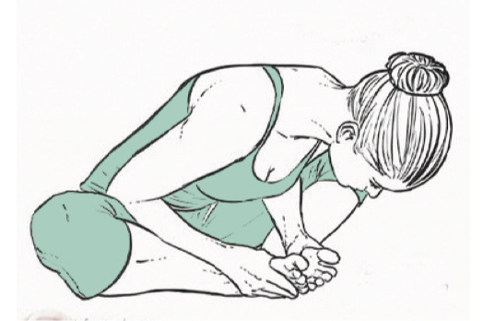
14 Planche  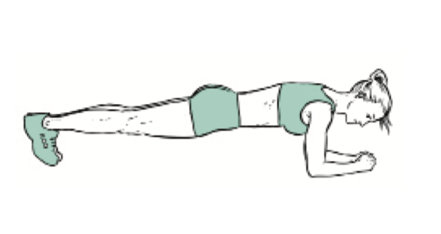 | 15 Quatre pattes – plier&tendre jambe&bras  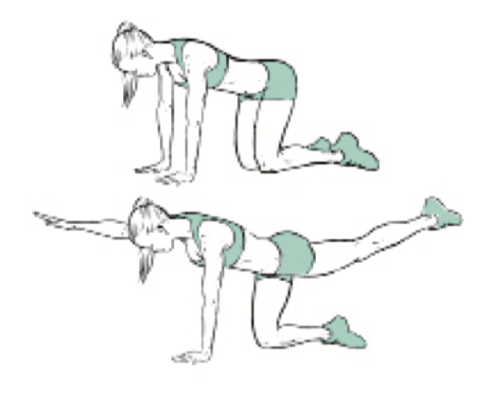 |  |  |  |  | 24 Dos: coude&Genou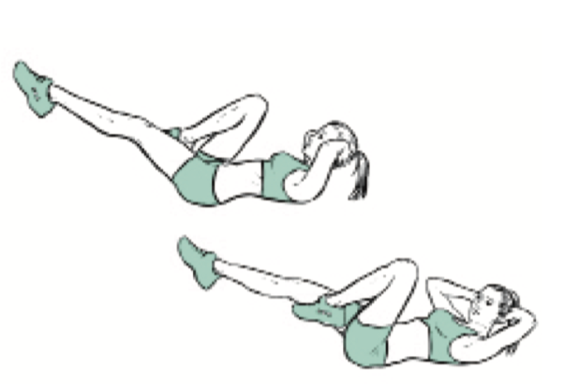 |  |  |  |  |  |  | 25 Danse  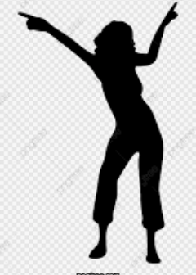

Mon journal de bord du Jeu de l’oie EPS

Je m’appelle : ___________________________________________

Exercice/Jour | Lundi |  |  |  |  | Mardi |  |  |  |  | Mercredi |  |  |  |  | Jeudi |  |  |  |  | Vendredi
1 Pantin
2 Jumping – Squats
3 Sauter papier WC
4 Squat coude-genou
5 Lever du bassin
6 Quatre pattes-Faire pipi
7 Abdos
8 Dos – lever bassin
9 Balancier
10 Toucher chevilles
12 Squats
13 Chaise
14 Planche
15 Jambe&bras
16 Courir sur place
17 Accordéon
18 Crabe
20 Battements
21 Plier genoux
22 Corde à sauter
23 Jumping - squats
24 Dos: Coude&Genou
25 Danse
26 Papillon
27 Saute:Coude&genoux
28 V : ouvre-ferme
29 Plier – retour
30 Relaxation

Samedi 02 mai :

Aujourd’hui, je vais me promener 1 heure en forêt avec mes parents

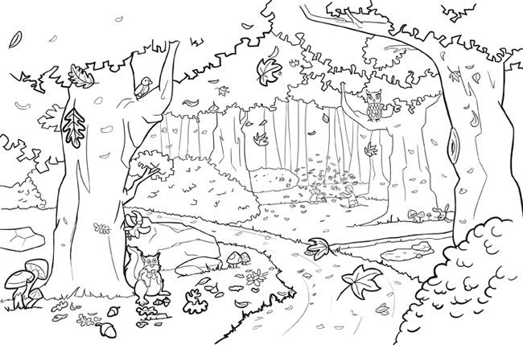

Dimanche 03 mai : on se repose, on bouquine ou on fait un jeu de société

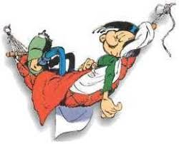

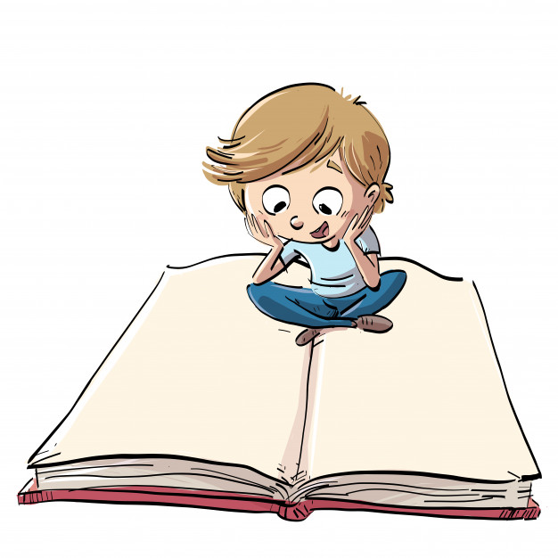

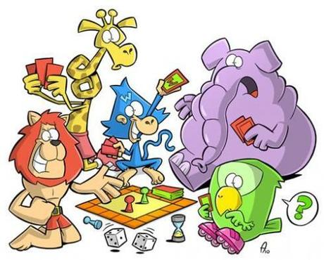

À la semaine prochaine !

